FUEL CLAIM
USER MANUAL

Created By Bagus
Created On 04/01/2010

PANDUAN PROGRAM
APLIKASI FUEL CLAIM

Membuka menu utama
- Buka internet explorer pada desktop anda
- Ketikkan serweb pada alamat yang akan dituju, kemudian tekan enter
- Kemudian akan muncul tampilan seperti gambar 1
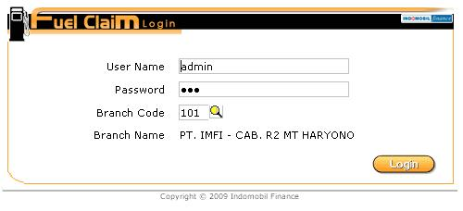
Gambar 1. Halaman Login

- Masukkan username, password, dan branch code pada tempat yang telah tersedia, kemudian tekan tombol login dan akan muncul halaman utama seperti pada gambar 2
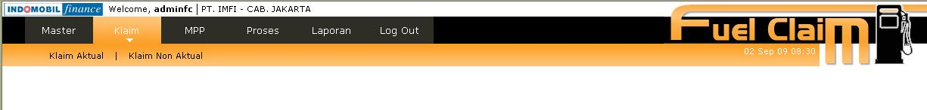
Gambar 2. Tampilan Utama

Materi : Menu Account Jurnal
Tujuan : Modul Account jurnal adalah suatu modul yang digunakan untuk menginput nomor account jurnal yang akan digunakan untuk generate pada jurnal pembukuan.
User : Finance Accounting

Master
Sebelum melakukan input transaksi, terlebih dulu kita masukkan data Master yang meliputi Tipe Kendaraan, Kendaraan Dinas dan Pengguna Kendaraan Dinas.

Tipe Kendaraan
Untuk mengisi Tipe Kendaraan pilih menu Tipe Kendaraan pada menu Master. Pilih ADD pada bagian kanan bawah untuk menambah Tipe Kendaraan baru.
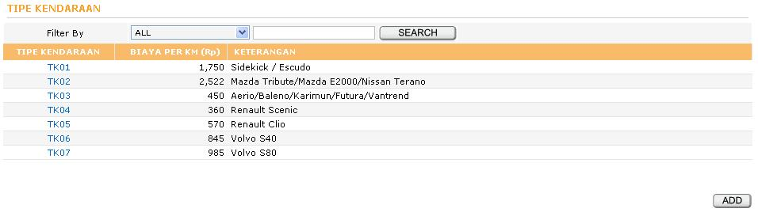

Tipe Kendaraan Input
Masukkan Kode Tipe Kendaraan, Biaya Per Km dan Keterangan, lalu pilih SAVE untuk menyimpan. Pilih DELETE untuk menghapus Tipe Kendaraan yang dipilih.
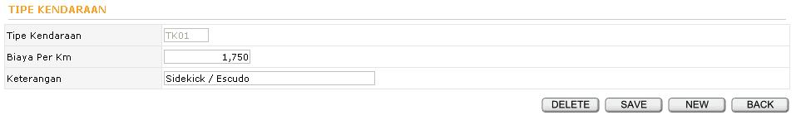

Kendaraan Dinas
Menu Master yang kedua adalah Kendaraan Dinas. Pilih ADD pada bagian kanan bawah untuk menambah Kendaraan Dinas baru.
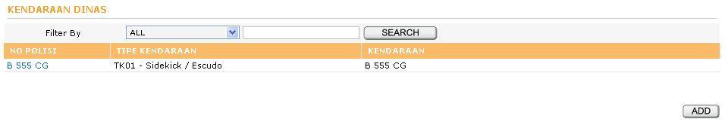

Kendaraan Dinas Input
Masukkan Nomor Polisi, Tipe Kendaraan dan Kendaraan, lalu pilih SAVE untuk menyimpan. Pilih DELETE untuk menghapus Kendaraan yang dipilih. 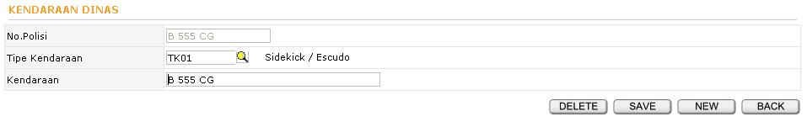

Pemakai Kendaraan Dinas
Menu Master yang ketiga adalah Pengguna Kendaraan Dinas. Pilih ADD pada bagian kanan bawah untuk menambah Pengguna Kendaraan Dinas baru.
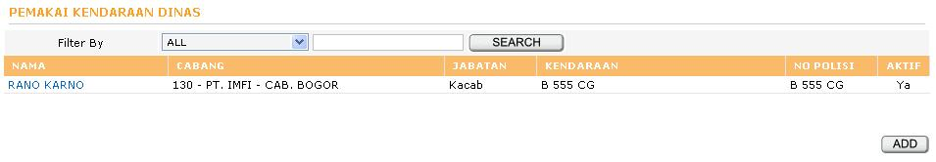

Pemakai Kendaraan Dinas Input
Masukkan Nomor Polisi, Jabatan, Cabang, Area, No. Handphone, Kendaraan yang digunakan, Cost Center, Bank, No. Rekening Pemakai, AN Rekening dan statusnya. Pilih DELETE untuk menghapus Pemakai Kendaraan yang dipilih. 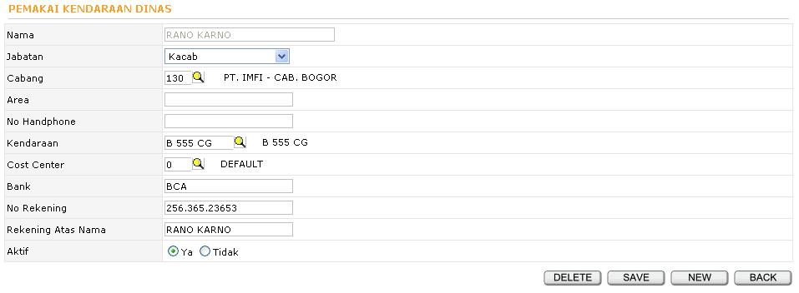

Transaction
Setelah semua data Master sudah selesai diinput, pilihlah menu Klaim untuk mengisi Klaim BBM. Ada dua jenis Klaim yaitu Klaim Aktual dan Non Aktual.

Klaim Aktual Input
Pada bagian Header isilah Periode Klaim, Pemakai Kendaraan Dinas serta Kilometer Awal kendaraan. Pada bagian Detail, Tanggal akan terisi secara otomatis. Bila pemakai kendaraan dinas belum pernah input klaim untuk periode yang dipilih makan akan terisi tanggal awal periode tersebut, bila sudah pernah makan akan terisi tanggal setelah tanggal input terakhir. Isilah Tujuan, Keterangan, serta Pengeluaran Bensin dan Pengeluaran Lain-lain lalu pilih SAVE.
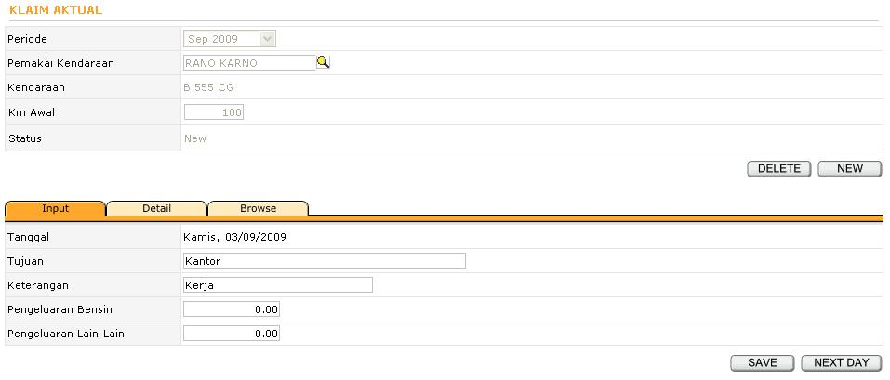
Detail data yang telah diinput dapat dilihat pada Tabulasi Detail.

Klaim Aktual Detail
Pilih NEW jika ingin mengisi Klaim yang baru. Pilih ADD untuk menambah Uraian Klaim sampai dengan akhir periode tersebut.
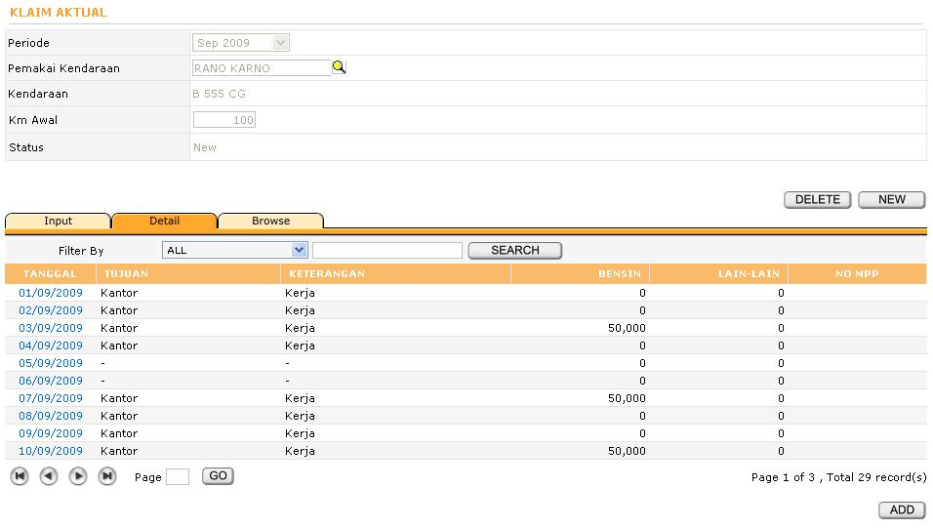
Jika ingin melihat daftar Klaim yang sudah kita input dapat dilihat di Tabulasi Browse.

Klaim Aktual Browse
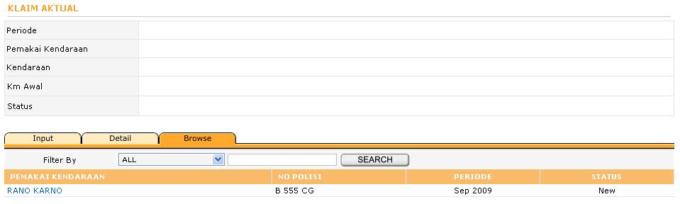

Klaim Non Aktual Input
Input Klaim yang kedua yaitu Klaim Non Aktual, diinput berdasarkan pemakaian Kendaraan Dinas per Kilometer. Pada bagian Header isilah Periode Klaim serta Pemakai Kendaraan Dinas. Pada bagian Detail isilah Tanggal, Tujuan, Keterangan, Kilometer Awal, Kilometer Akhir serta Pengeluaran Bensin dan Pengeluaran Lain-lain lalu pilih SAVE. Sebagai catatan bila Kendaraan Dinas dipakai lebih dari 1x dalam sehari, pada saat input harus direkap karena hanya bisa input 1x per Tanggal.
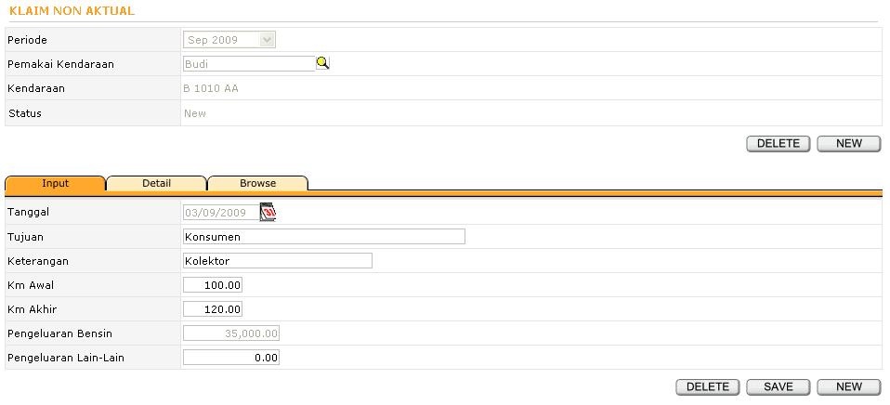
Detail data yang telah diinput dapat dilihat pada Tabulasi Detail.

Klaim Non Aktual Detail
Pilih NEW jika ingin mengisi Klaim yang baru. Pilih ADD untuk menambah Uraian.
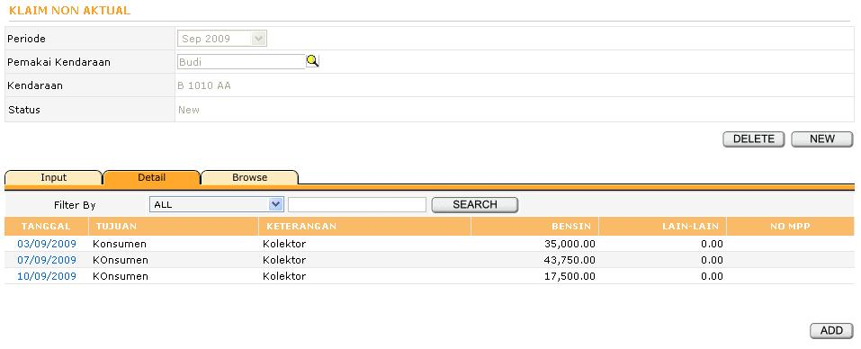

Jika ingin melihat daftar Klaim yang sudah kita input dapat dilihat di Tabulasi Browse.

Klaim Non Aktual Browse
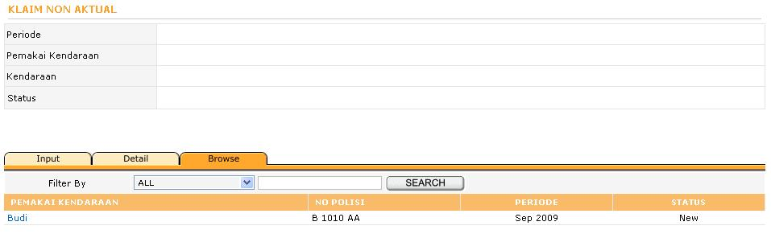

Menu transaksi yang kedua adalah MPP dimulai dari Pengajuan MPP, Perbaikan MPP serta Pencairan MPP.

Pengajuan MPP Input
Pengajuan MPP digunakan untuk mengajukan Klaim yang sudah kita input untuk dicairkan. Pertama pada bagian Header isilah Periode Klaim, Tanggal Pengajuan, Pemakai Kendaraan Dinas dan Pengajuan ditujukan kepada siapa.
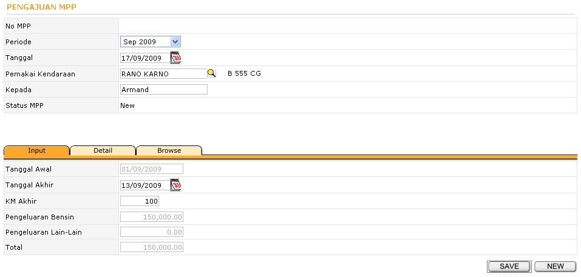
Pada saat setelah Pemakai Kendaraan dipilih, maka Tanggal Awal dan Akhir di bagian Detail akan otomatis terisi dengan tanggal Klaim yang belum diajukan. Isilah Setelah itu isilah Kilometer akhir (hanya untuk Pengajuan Klaim Aktual, pada Pengajuan Klaim Non Aktual field ini tidak muncul) lalu pilih SAVE, maka Nomor MPP akan terisi dengan otomatis.
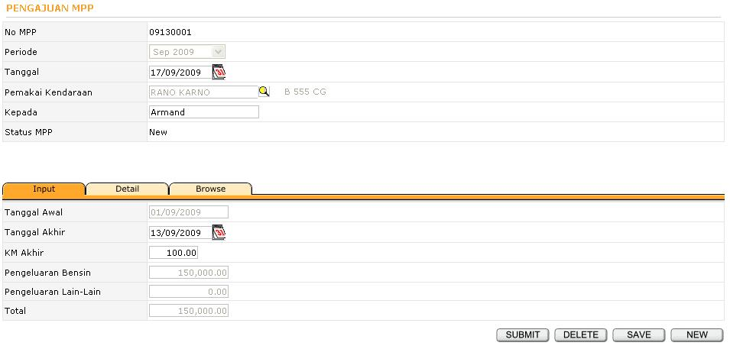
Setelah di SAVE, Anda masih dapat merubah data input seperti Tanggal Akhir. Bila sudah yakin dengan isian Anda, pilih SUBMIT untuk mengajukan MPP. Untuk melihat Detail Klaim yang kita input kita isi bisa dengan memilih Tabulasi Detail.

Fund Request Confirmation Detail
Menampilkan detail dari Klaim yang akan diajukan. Bisa digunakan sebagai acuan dalam pengajuan Klaim yaitu dalam pemilihan Tanggal Akhir. Apabila sudah diajukan makan kolom Nomor MPP akan terisi.
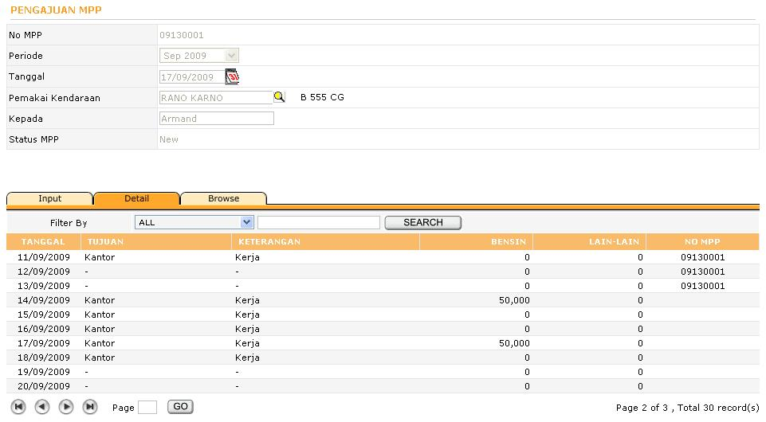
Untuk melihat daftar Pengajuan yang sudah kita input bisa diliat di Tabulasi Browse.

Pengajuan MPP Browse
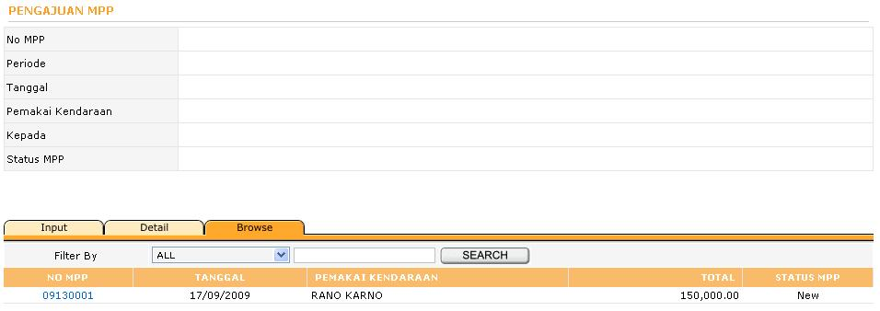

Pengajuan MPP Approval
Untuk memeriksa pengajuan, pilih MenuPersetujuan. Akan ditampilkan Pengajuan MPP yang dibutuhkan Persetujuan.
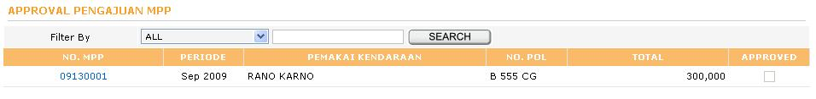
Pilih Nomor MPP, maka akan muncul halaman Pengajuan MPP. Pilih APPROVE untuk menyetujui dan Reject untuk menolak Pengajuan MPP.
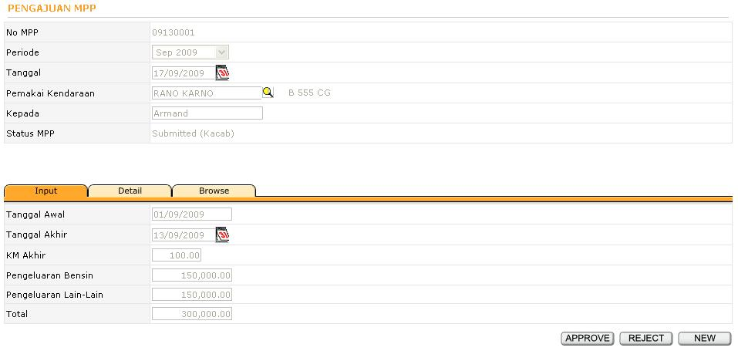

Perbaikan Pengajuan MPP
Pengajuan MPP akan diperiksa oleh Branch Controller. Apabila ada yang tidak sesuai makan akan direvisi. Untuk memeriksa dan merevisi Pengajuan MPP pilih menu Perbaikan MPP.
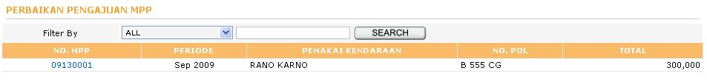
Pilih Nomor MPP untuk menuju halaman Perbaikan Pengajuan MPP Input.
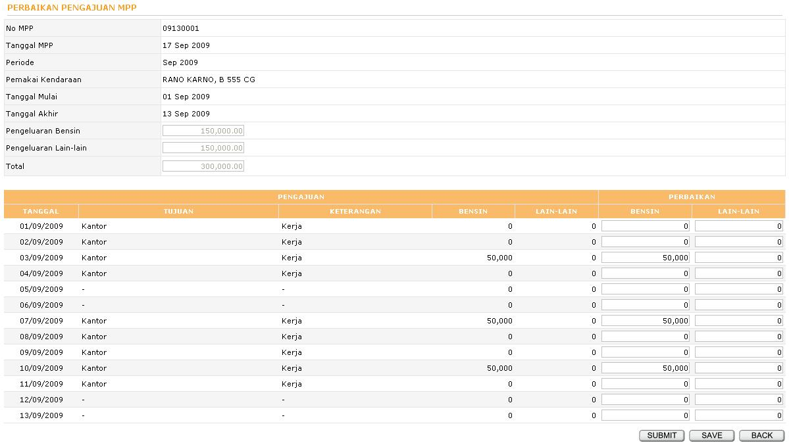
Isilah kolom perbaikan bila terdapat biaya pengeluaran yang tidak sesuai. Setelah memeriksa dan merevisi Pengajuan MPP, pilih SAVE, lalu pilih SUBMIT untuk meminta Approval.

Perbaikan MPP Approval
Untuk memeriksa pengajuan, pilih MenuPersetujuan. Akan ditampilkan Perbaikan Pengajuan MPP yang dibutuhkan Persetujuan.
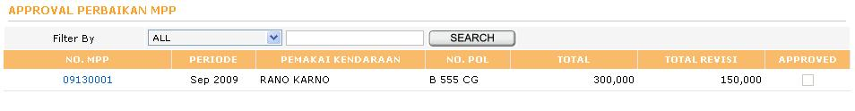

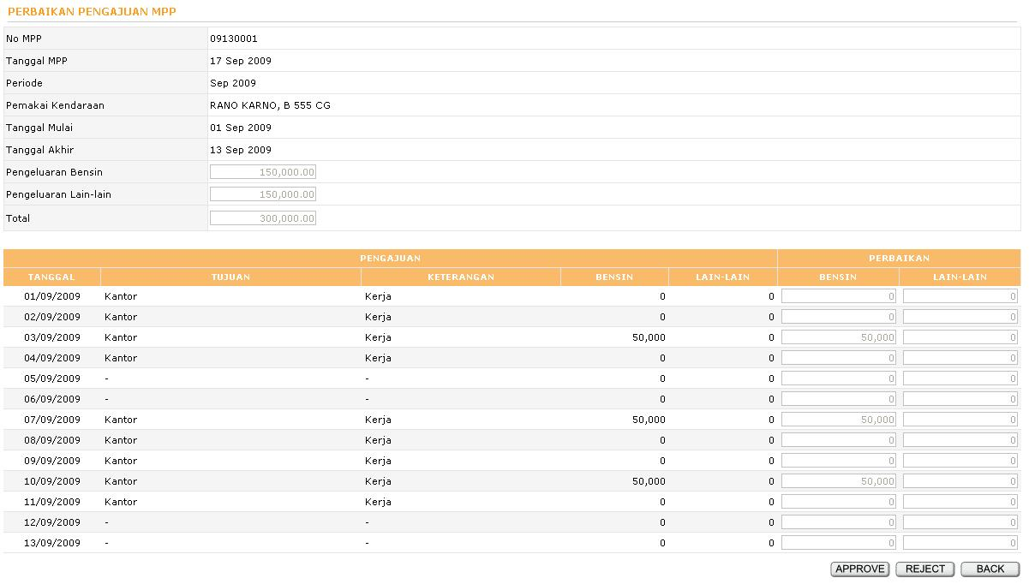
Pilih Nomor MPP, maka akan muncul halaman Perbaikan Pengajuan MPP. Pilih APPROVE untuk menyetujui dan Reject untuk menolak Perbaikan Pengajuan MPP.

